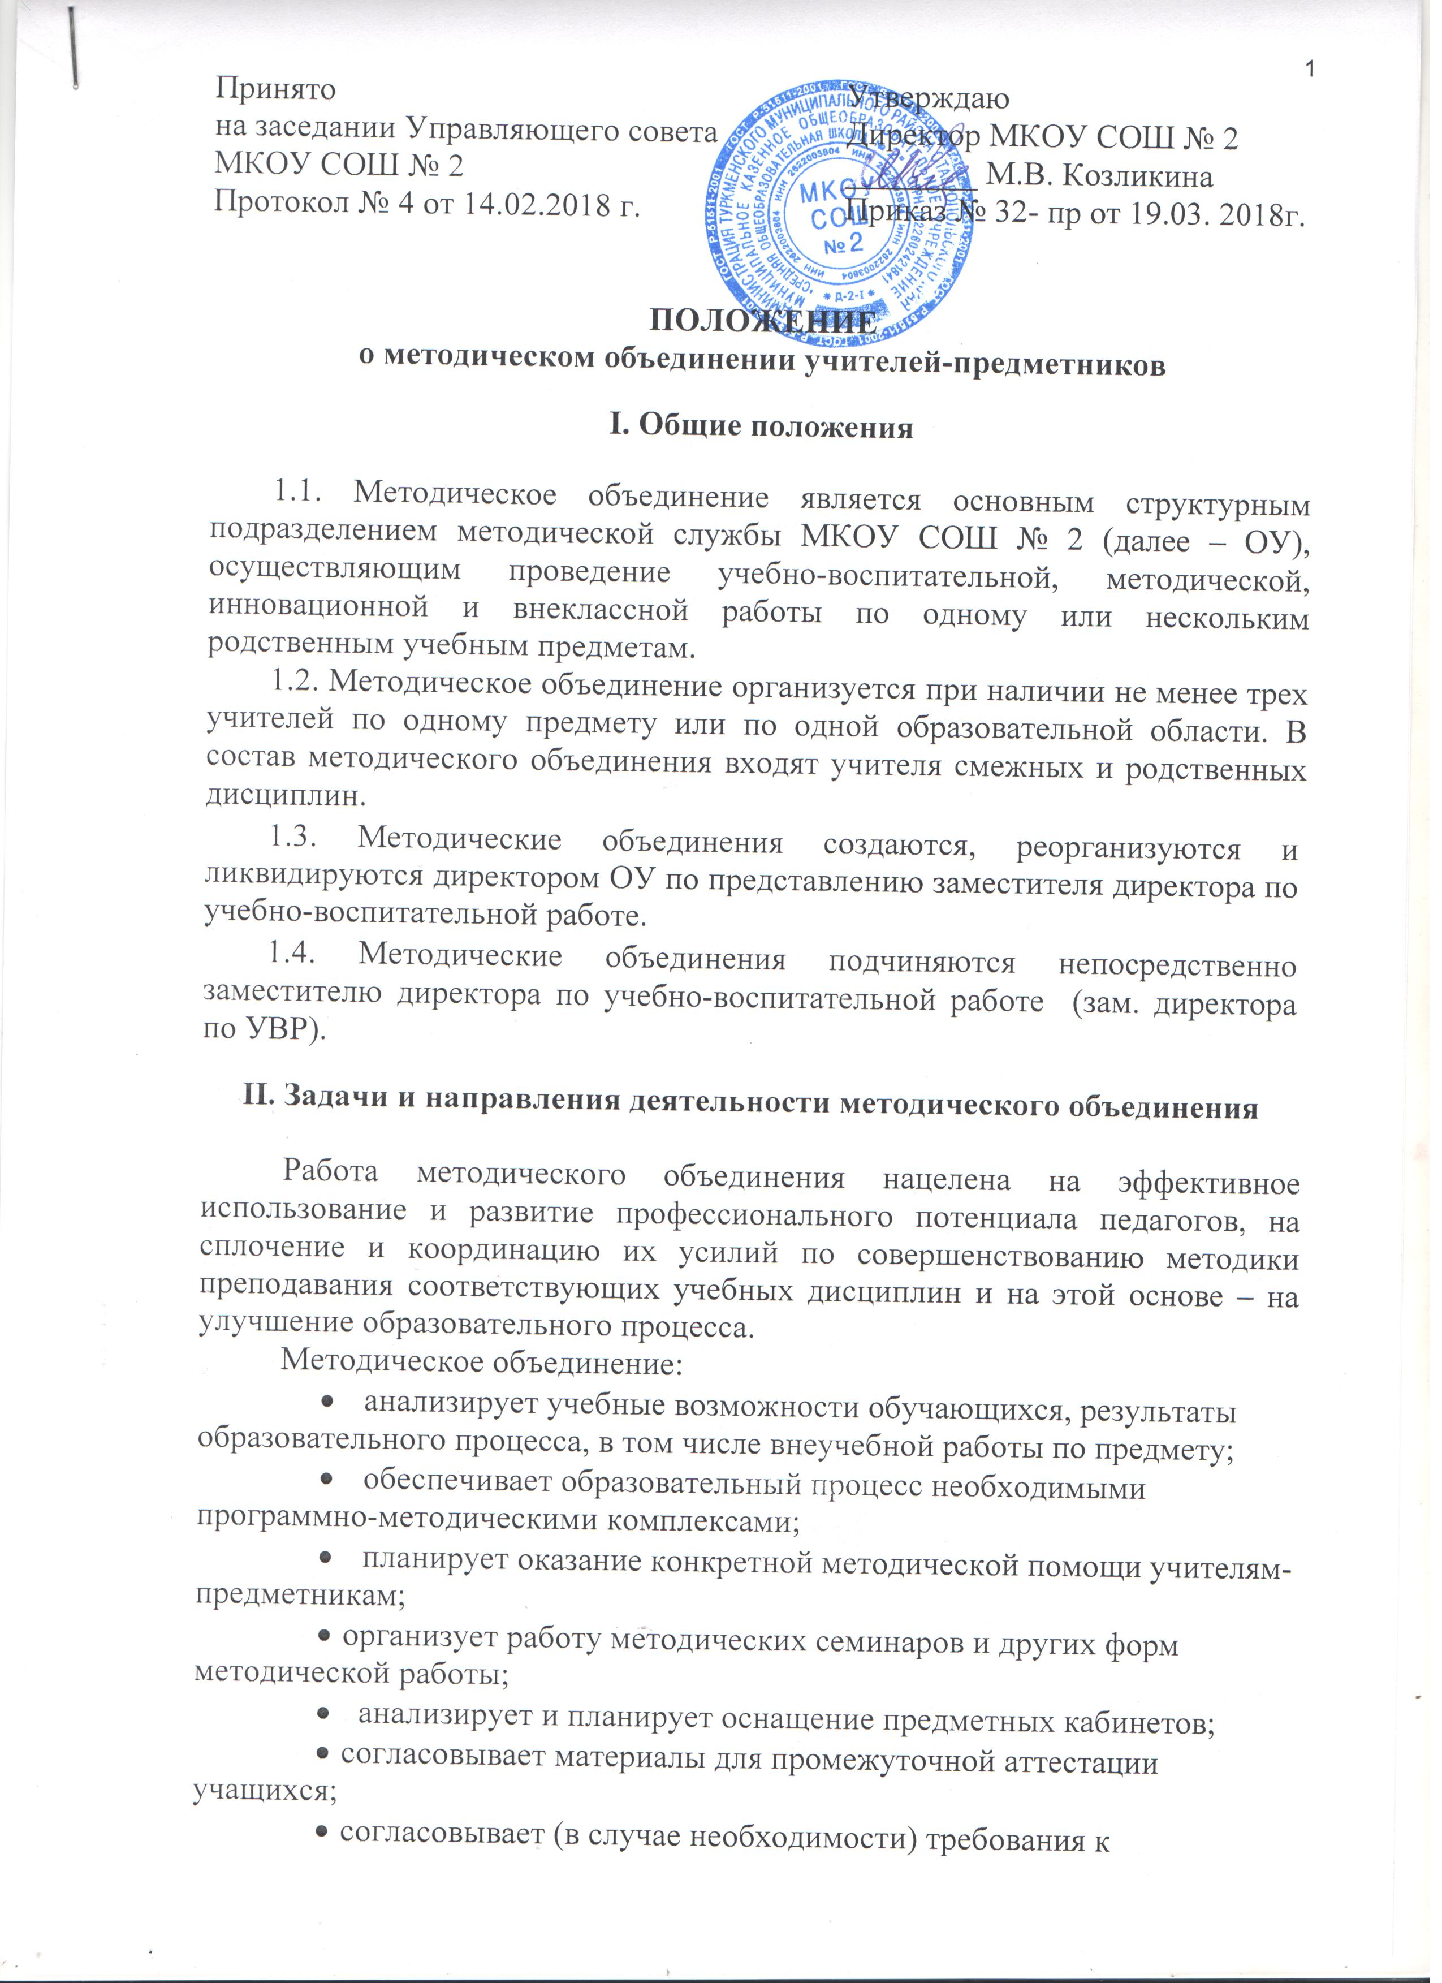

- содержанию и минимальному объему учебных курсов, к результатам обученности учащихся;
- проводит первоначальную экспертизу изменений, вносимых преподавателями в учебные программы;
- изучает и обобщает опыт преподавания учебных дисциплин;
- организует внеклассную деятельность обучающихся по предмету;
- принимает решение о подготовке методических рекомендаций в помощь учителям;
- организует разработку методических рекомендаций для обучающихся и их родителей в целях лучшего усвоения соответствующих предметов и курсов, повышения культуры учебного труда;
- рекомендует учителям различные формы повышения квалификации;
- организует работу наставников с молодыми специалистами и малоопытными учителями;
- разрабатывает положения о конкурсах, олимпиадах, предметных неделях (месячниках) и организует их проведение.

III. Основные формы работы методического объединения:

3.1. Проведение педагогических экспериментов по проблемам методики обучения и воспитания обучающихся и внедрение их результатов в образовательный процесс;
3.2. «Круглые столы», совещания и семинары по учебно-методическим вопросам, творческие отчеты учителей и т.п.;
3.3. Заседания методических объединений по вопросам методики обучения и воспитания обучающихся;
3.4. Открытые уроки и внеклассные мероприятия по предмету;
3.5. Лекции, доклады, сообщения и дискуссии по методике обучения и воспитания, вопросам общей педагогики и психологии;
3.6. Изучение и реализация в учебно-воспитательном процессе требований нормативных документов, передового педагогического опыта;
3.7. Проведение предметных недель и методических дней;
3.8. Взаимопосещение уроков.

IV. Порядок работы методического объединения

4.1. Возглавляет методическое объединение руководитель, назначаемый директором школы из числа наиболее опытных педагогов по согласованию с членами методического объединения.
4.2. Работа методического объединения проводится в соответствии с планом работы на текущий учебный год. План составляется руководителем методического объединения, рассматривается на заседании методического объединения, утверждается приказом директора школы.
4.3. Заседания методического объединения проводятся не реже одного раза в четверть.
4.4. По каждому из обсуждаемых на заседании вопросов принимаются рекомендации, которые фиксируются в протоколах.

V. Документация методического объединения

- Положение о методическом объединении.
- Банк данных об учителях МО: количественный и качественный
состав.
- Анализ работы за прошедший год.
- Задачи МО на текущий учебный год.
- Тема методической работы.
- План работы МО на текущий учебный год.
- Сведения о темах самообразования учителей МО.
- График проведения открытых уроков и внеклассных мероприятий по
предмету учителями МО.
- Информация об учебно-методическом обеспечении.
- Протоколы заседаний МО.
- Работа МО в межсекционный период
- Перспективный план аттестации учителей МО
- Список учителей МО, аттестующихся в текущем учебном году.
- Перспективный план повышения квалификации
- План-отчёт посещения курсовых мероприятий учителями МО

VI. Права методического объединения

Методическое объединение имеет право:
- готовить предложения и рекомендовать учителей для повышения квалификационного разряда;
- выдвигать предложения об улучшении учебного процесса в школе;
- ставить вопрос о публикации материалов о передовом педагогическом опыте, накопленном в методическом объединении;
- ставить вопрос перед администрацией школы о поощрении учителей методического объединения за активное участие в экспериментальной деятельности;
- рекомендовать учителям различные формы повышения квалификации;
- обращаться за консультациями по проблемам учебной деятельности и воспитания обучающихся к заместителям директора школы;
- выдвигать от методического объединения учителей для участия в конкурсах профессионального мастерства.

VII. Контроль за деятельностью школьного методического объединения.
Контроль за деятельностью методических объединений осуществляется директором школы, его заместителем по учебно-воспитательной работе и заместителем по воспитательной работе в соответствии с планами методической работы школы и внутришкольного контроля, утверждёнными директором образовательного учреждения.

